Задания по ликвидации академической задолженности по истории России за 7 класс.

Учебные пособия

1.1 История России. 7 класс. Учебник для общеобразовательных организаций. В 2 частях. / [Н.М. Арсентьев, А.А. Данилов, И. В. Курукин, А.Я. Токарева] ; под редакцией А.В. Торкунова. – М.: Просвещение, 2016.

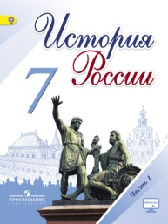

https://s.11klasov.ru/6429-istorija-rossii-7-klass-v-2-chastjah-arsentev-nm-danilov-aa-i-dr.html

Используя текст учебника, необходимо ответить письменно на следующие вопросы:
- Как изменилась территория, население и хозяйство России в начале 16 века? Какие были основные социальные слои населения?
- Что такое российское самодержавие и чем оно отличалось от европейского абсолютизма?
- В чем заключалась военная революция в Европе?
- Охарактеризуйте личность Ивана 4 Грозного.
- Чем отличалось правление Ивана Грозного во время Избранной рады и опричнины? Дайте объяснение этим историческим терминам.
- В чем заключалась внешняя политика Ивана Грозного, направления, итоги?
- В чем заключался кризис династии Рюриковичей? Правление Федора.
- Что такое Смутное время, каковы его причины?
- Каковы последствия Смутного времени?
- Как менялась Россия при первых Романовых?
- Что такое «бунташный» век?
- В чем заключались реформы Никона? Причины, последствия?
Это вопросы по ключевым моментам данного исторического периода, вся информация есть в учебнике. Можно пользоваться и Интернет-ресурсами, но практика показывает, что возникают проблемы с отбором информации.

